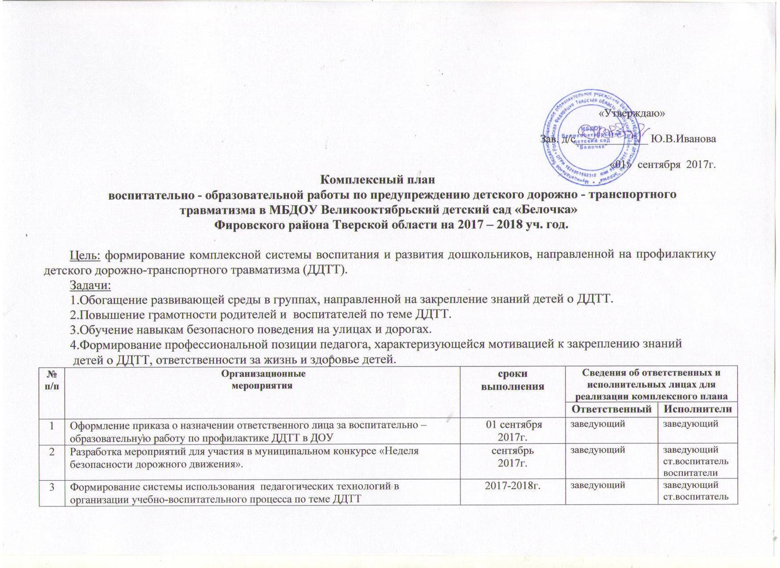
4 | Просмотр презентаций на мультимедийном оборудовании воспитанниками по теме: «Правила поведения на дороге», «Правила поведения в транспорте», «Дорожные знаки», «Устройство проезжей части». | сентябрь -  ноябрь 2017г.  январь – март 2018г. | ст.воспитатель | ст.воспитатель, воспитатели
5 | Организация совместного проведения с родителями досугов, экскурсий, целевых прогулок по теме: «Осторожно! Дорога!», «Знаки на дороге», «»Безопасный маршрут до школы». | 2р. в год  2017-2018г. | ст.воспитатель | муз. руководитель  воспитатели
6 | Подбор материалов и оформление информационных стендов для родителей в группах: «О детском дорожно – транспортном травматизме», «Для мам и пап». | октябрь – ноябрь  2017г. | ст.воспитатель | ст. медсестра  воспитатели
7 | Планирование работы с детьми и родителями по вопросам безопасного поведения на улицах и дорогах в группах. | в течение  2017-2018г. | заведующий | воспитатели
8 | Внедрение активных форм работы с семьей (консультации, экскурсии по группе «Уголки безопасности», совместные развлечения, просмотр презентаций, участие в проектах) | в течение  2017-2018г. | заведующий | ст.воспитатель, воспитатели  родители
9 | Установление содержательных связей:  - с сотрудниками ГИБДД;  - ДОУ района для изучения педагогического опыта по теме ДДТТ | 2017-2018г. | заведующий | заведующий,  ст.воспитатель
10 | Создание системы эффективного контроля за внедрением в работу ДОУ профилактических мероприятий по предупреждению ДДТТ | 2017-2018 г. | заведующий | заведующий,  ст.воспитатель
Ожидаемый продукт:
- Обновление уголков безопасности в группах и активное использование светофора и зебры на территории.
- Оформление информационных стендов для родителей в группах: «Для вас, родители»,
«Осторожно! Дорога!».
Социальный эффект:
- Формирование стойкой мотивации на поддержание семейного воспитания ребенка, направленного на ведение
правильного поведения на улицах и дорогах всех членов семьи.
- Раннее формирование знаний о правилах поведения на улицах и дорогах детей-дошкольников.
Повышение специалистами и педагогами своего профессионального уровня по теме: «Профилактика ДДТТ».

